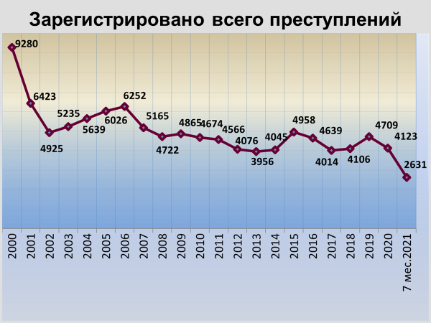

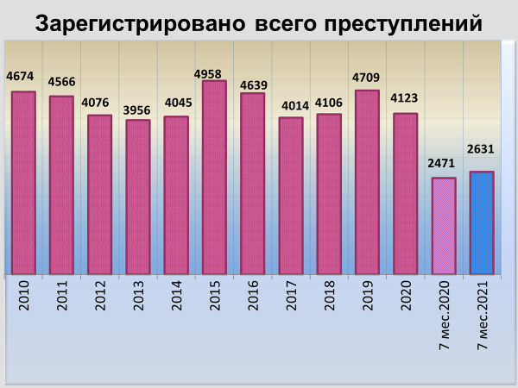

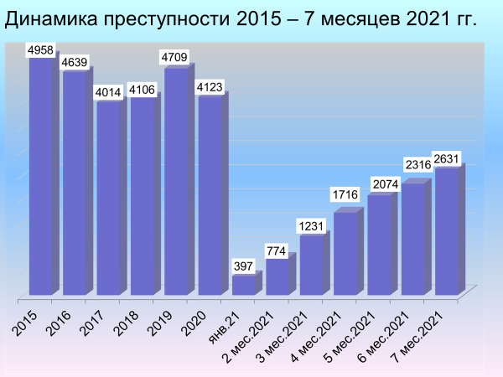

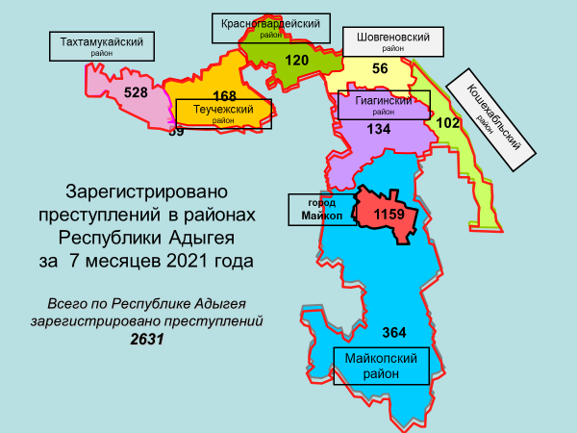

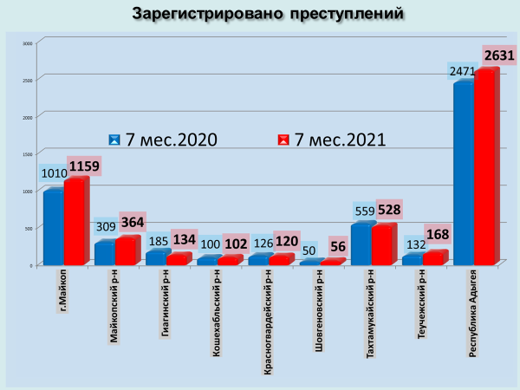

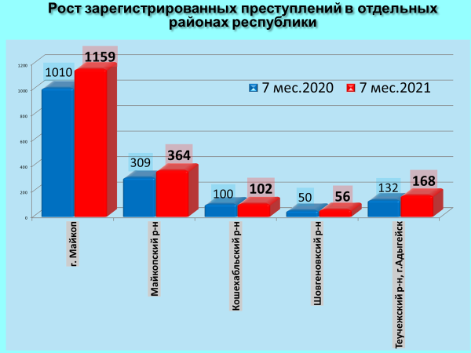

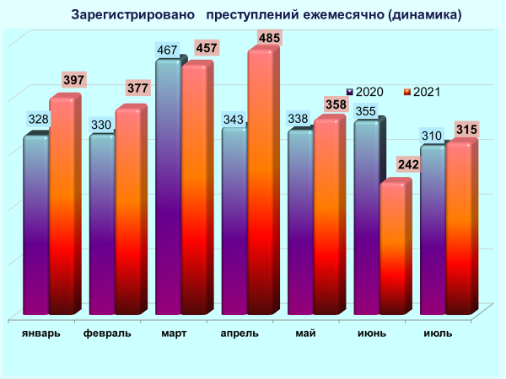

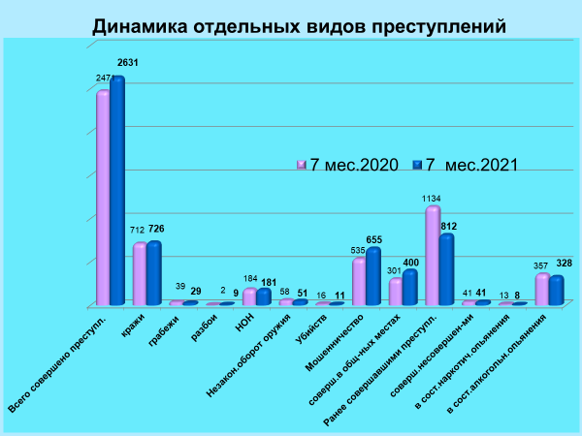

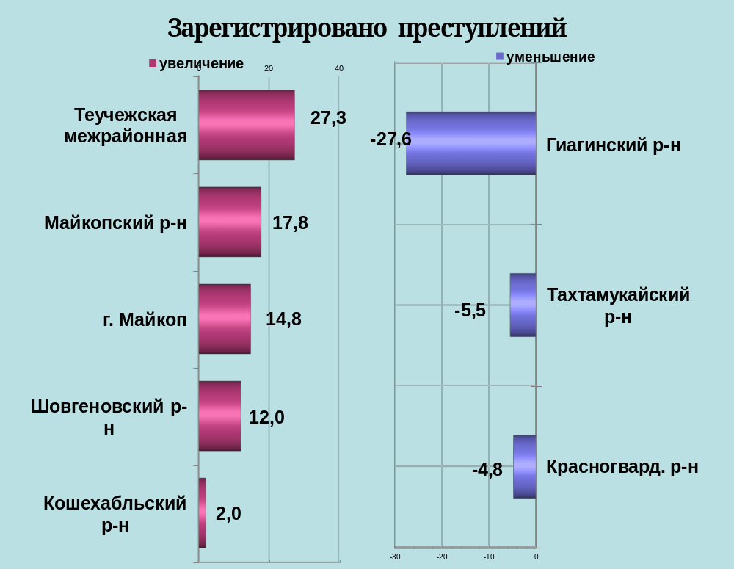

районы | 7 мес. 2021 | 7 мес. 2020 | %, +/-
г.Майкоп | 1159 | 1010 | 14,8
Майкопский район | 364 | 309 | 17,8
Гиагинский район | 134 | 185 | -27,6
Кошехабльский район | 102 | 100 | 2,0
Красногвардейский район | 120 | 126 | -4,8
Шовгеновский район | 56 | 50 | 12,0
Тахтамукайский район | 528 | 559 | -5,5
Теучежская межрайонная | 168 | 132 | 27,3

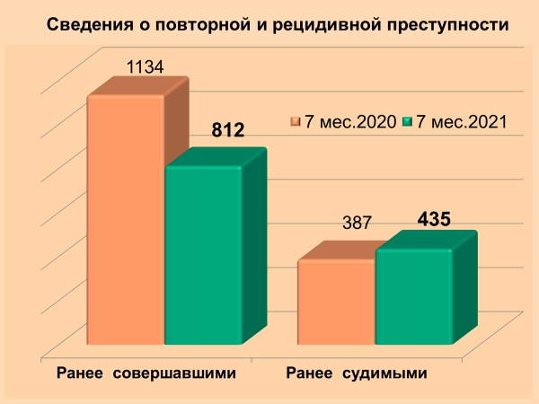

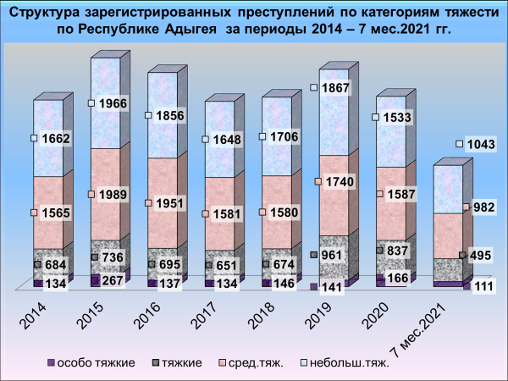

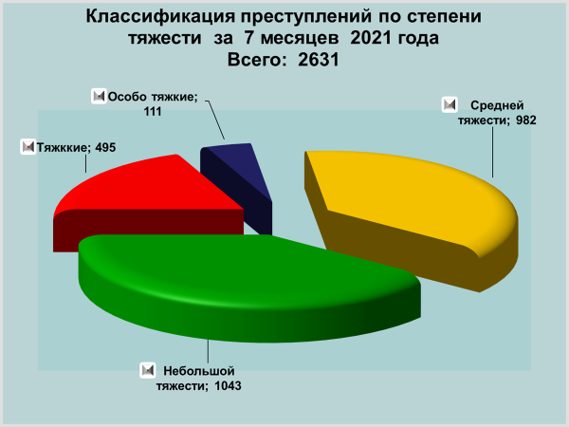

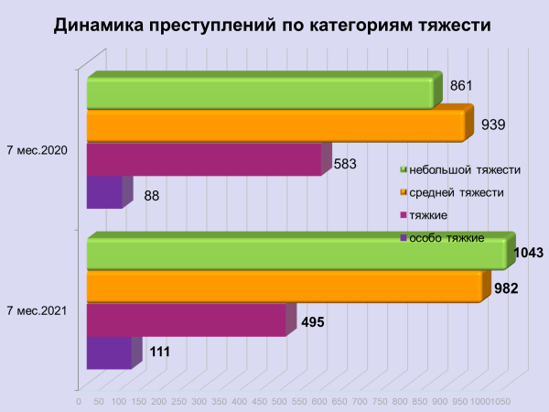

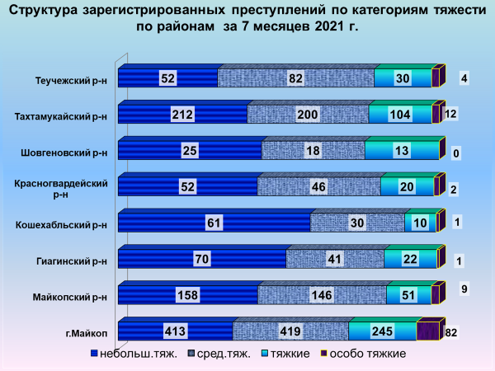

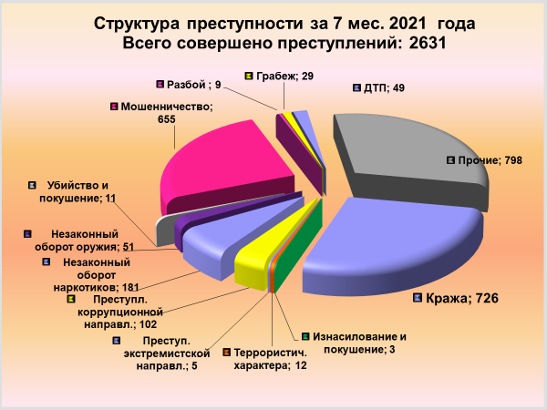

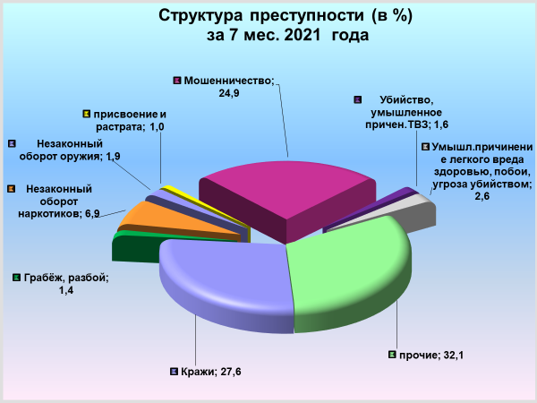

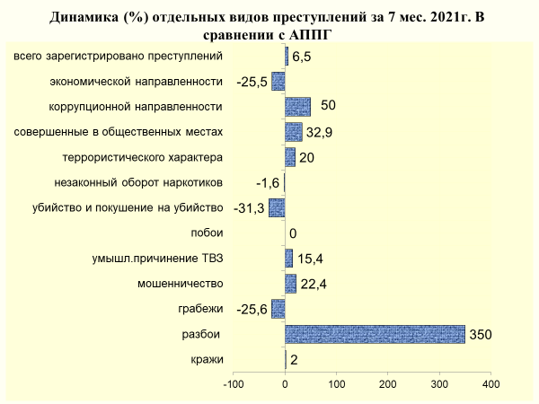

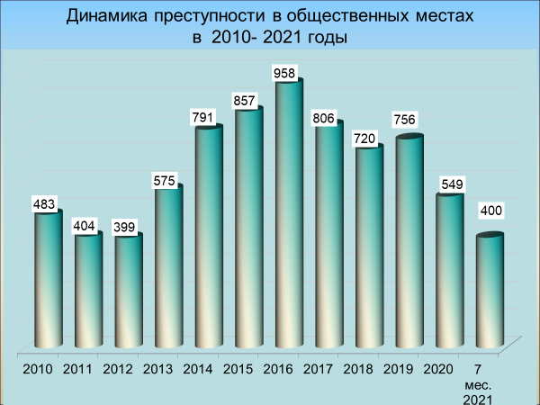

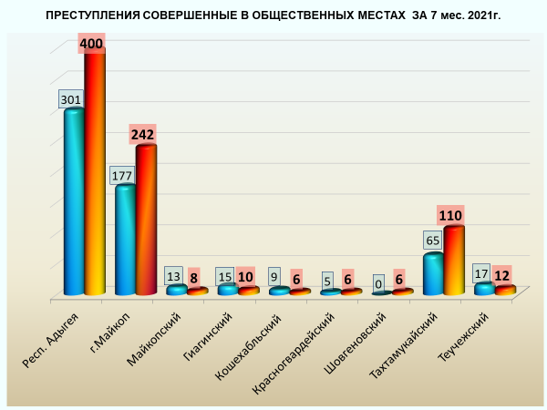

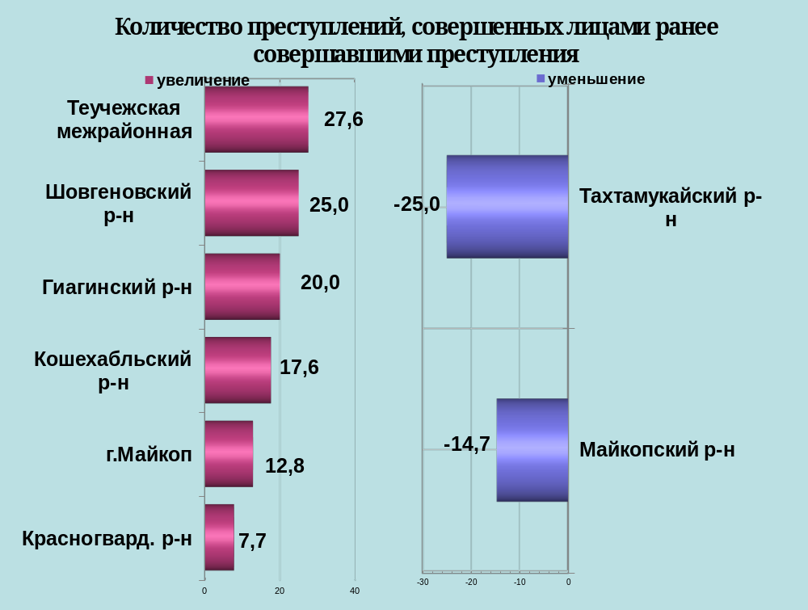

районы | 7 мес. 2021 | 7 мес. 2020 | %, +/-
г.Майкоп | 319 | 247 | 29,1
Майкопский район | 92 | 109 | -15,6
Гиагинский район | 84 | 77 | 9,1
Кошехабльский район | 46 | 42 | 9,5
Красногвардейский район | 55 | 46 | 19,6
Шовгеновский район | 26 | 19 | 36,8
Тахтамукайский район | 132 | 540 | -75,6
Теучежская межрайонная | 58 | 54 | 7,4

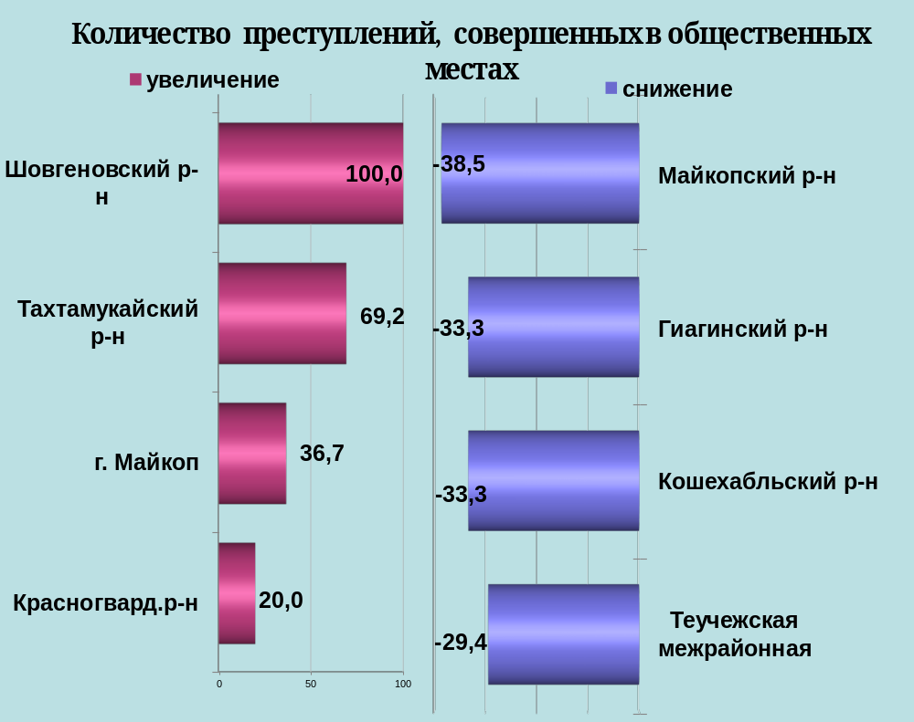

районы | 7 мес. 2021 | 7 мес. 2020 | %, +/-
г.Майкоп | 242 | 177 | 36,7
Майкопский район | 8 | 13 | -38,5
Гиагинский район | 10 | 15 | -33,3
Кошехабльский район | 6 | 9 | -33,3
Красногвардейский район | 6 | 5 | 20,0
Шовгеновский район | 6 | 0 | 100,0
Тахтамукайский район | 110 | 65 | 69,2
Теучежская межрайонная | 12 | 17 | -29,4

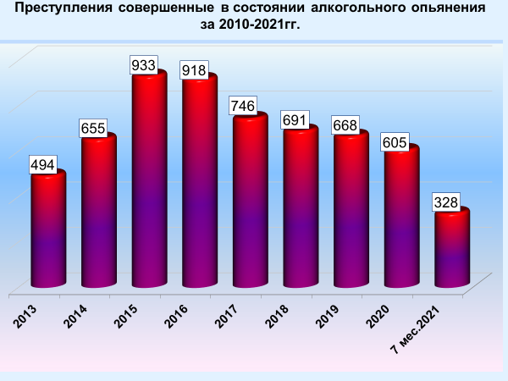

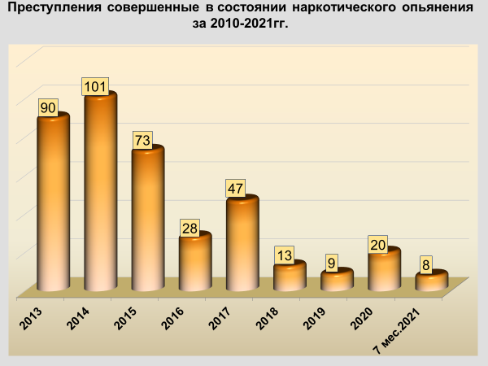
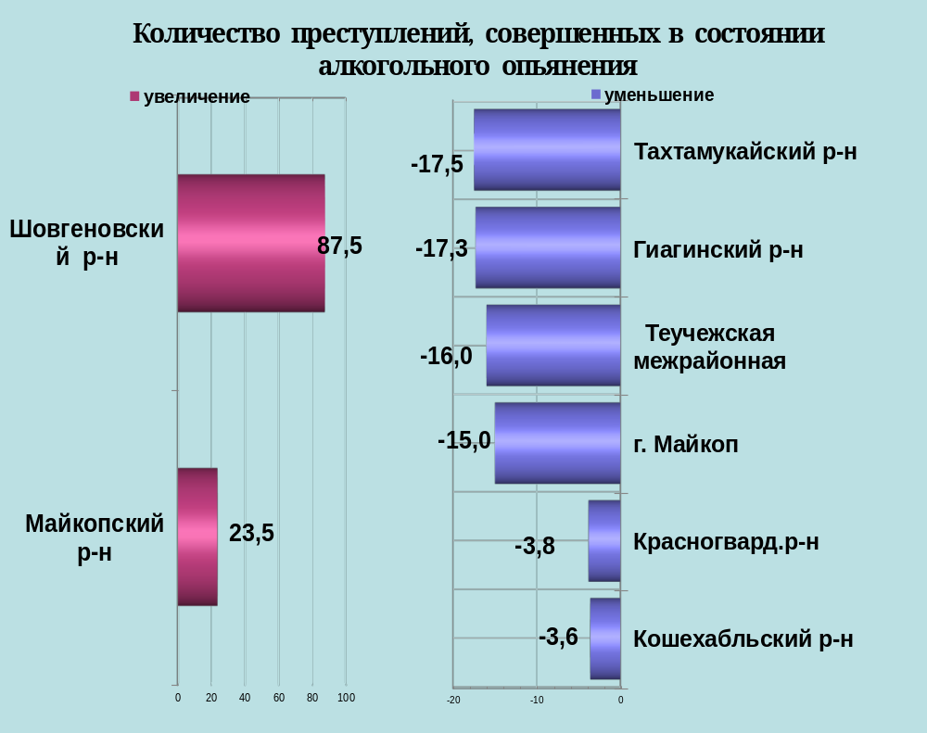

районы | 7 мес. 2021 | 7 мес. 2020 | %, +/-
г.Майкоп | 108 | 127 | -15,0
Майкопский район | 42 | 34 | 23,5
Гиагинский район | 43 | 52 | -17,3
Кошехабльский район | 27 | 28 | -3,6
Красногвардейский район | 25 | 26 | -3,8
Шовгеновский район | 15 | 8 | 87,5
Тахтамукайский район | 47 | 57 | -17,5
Теучежская межрайонная | 21 | 25 | -16,0

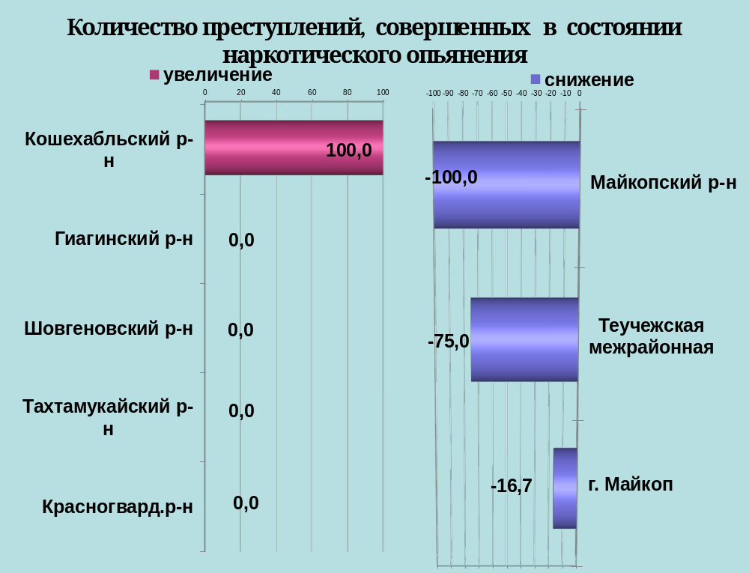

районы | 7 мес. 2021 | 7 мес. 2020 | %, +/-
г.Майкоп | 5 | 6 | -16,7
Майкопский район | 0 | 2 | -100,0
Гиагинский район | 0 | 0 | 0,0
Кошехабльский район | 1 | 0 | 100,0
Красногвардейский район | 1 | 1 | 0,0
Шовгеновский район | 0 | 0 | 0,0
Тахтамукайский район | 0 | 0 | 0,0
Теучежская межрайонная | 1 | 4 | -75,0

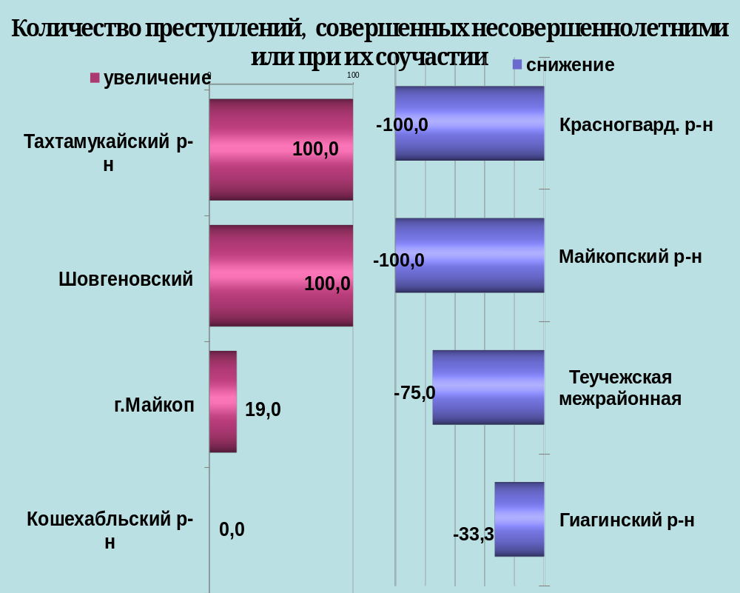

районы | 7 мес. 2021 | 7 мес. 2020 | %, +/-
г.Майкоп | 25 | 21 | 19,0
Майкопский район | 0 | 5 | -100,0
Гиагинский район | 2 | 3 | -33,3
Кошехабльский район | 2 | 2 | 0,0
Красногвардейский район | 0 | 1 | -100,0
Шовгеновский район | 1 | 0 | 100,0
Тахтамукайский район | 10 | 5 | 100,0
Теучежская межрайонная | 1 | 4 | -75,0

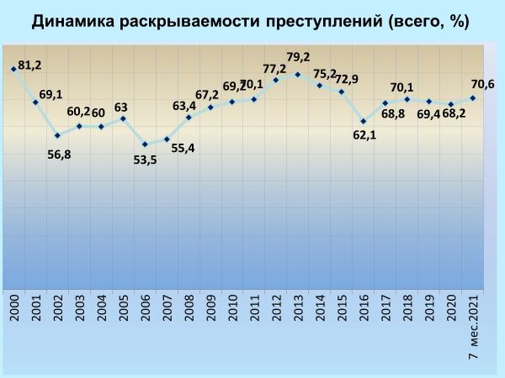

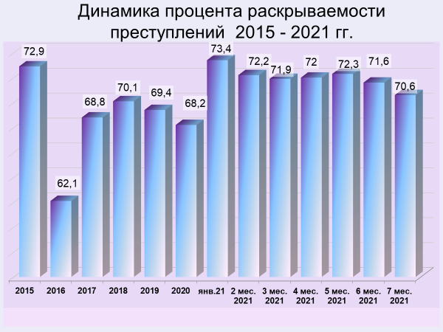

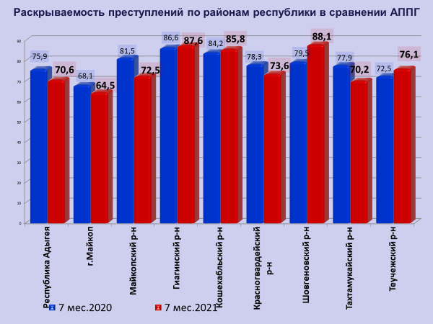

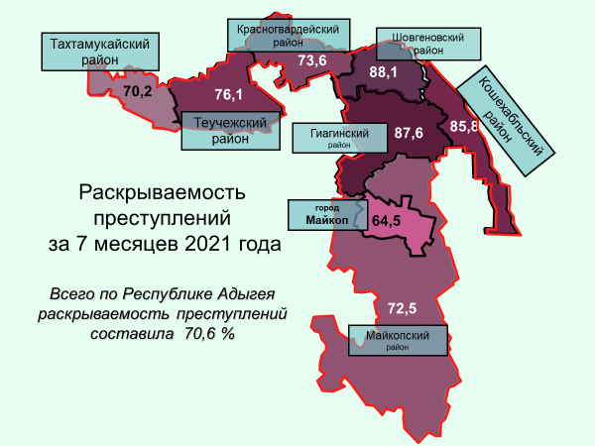

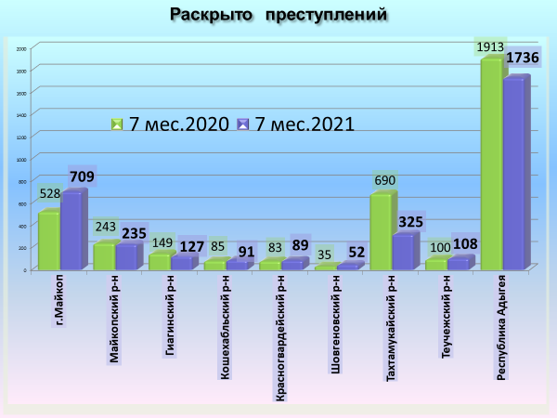

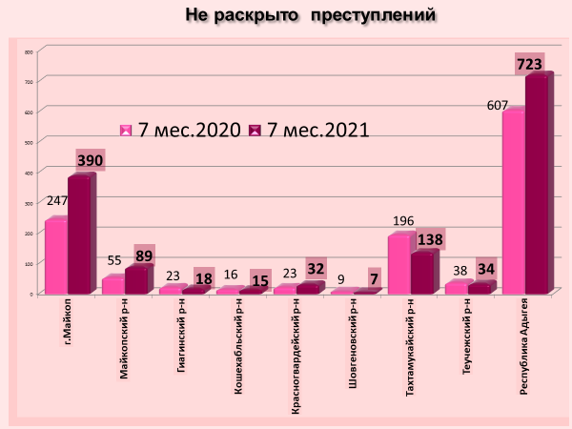

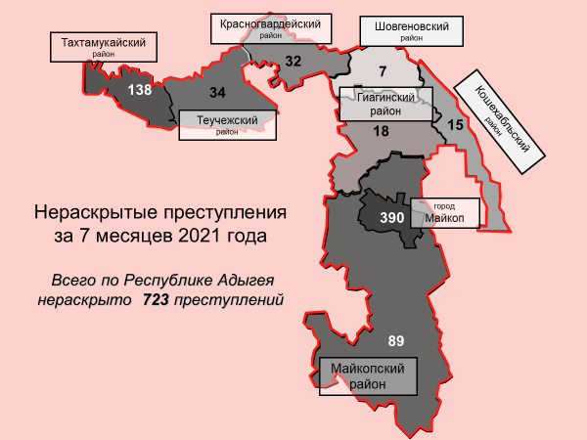

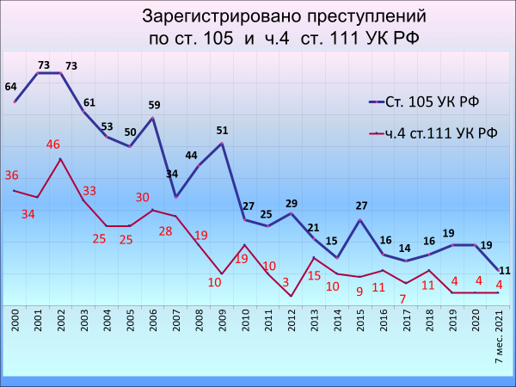

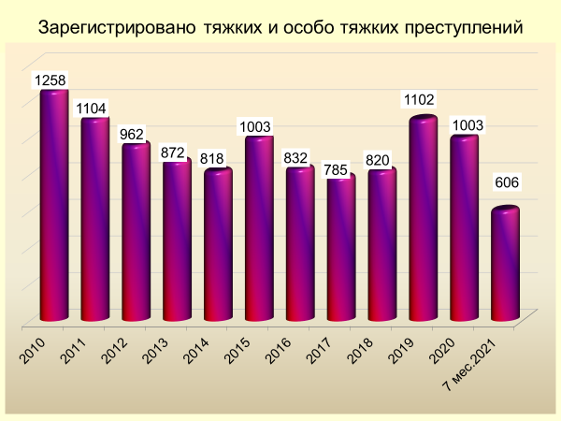

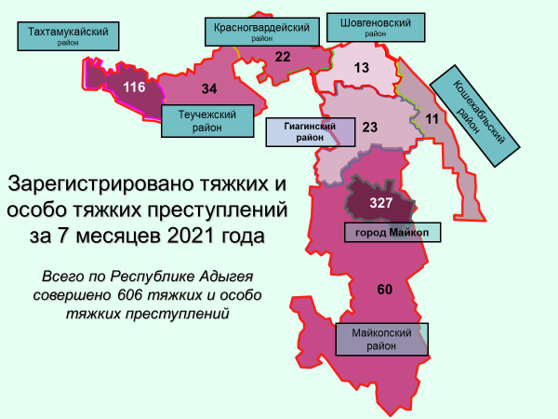

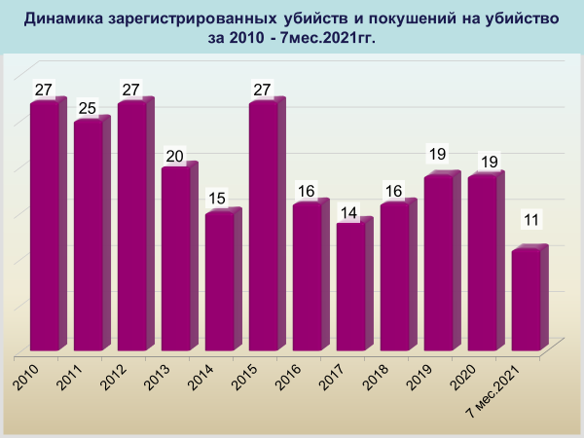

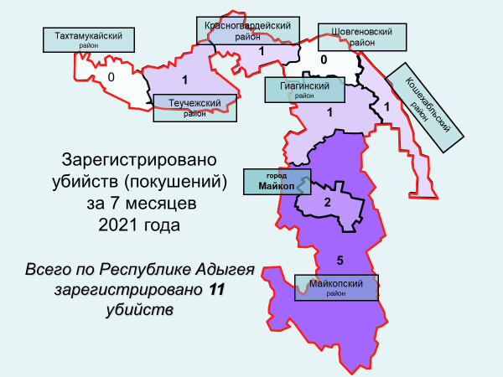

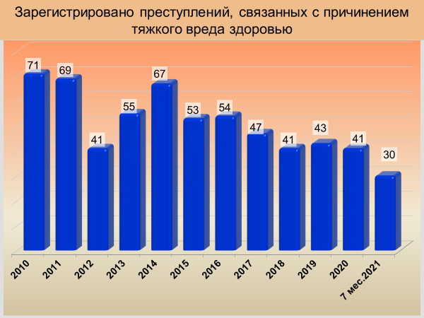

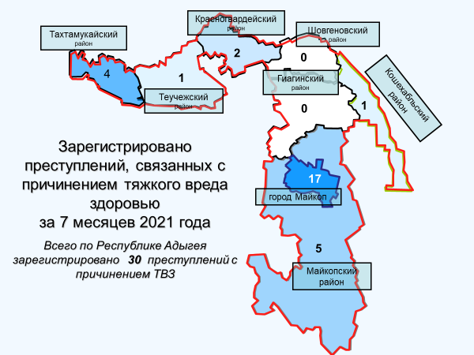

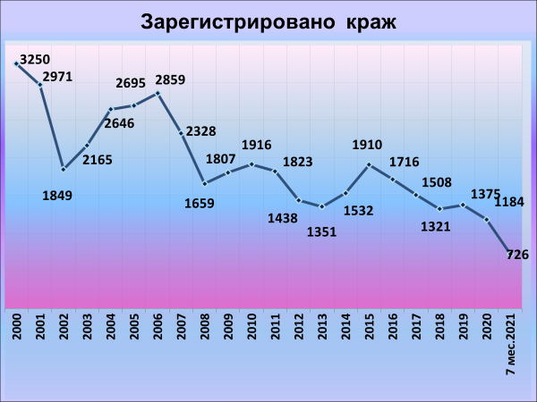

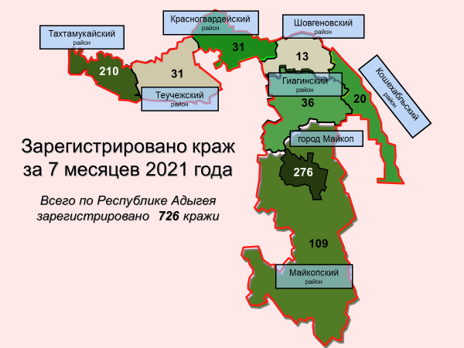

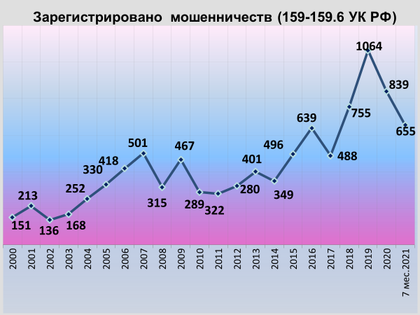

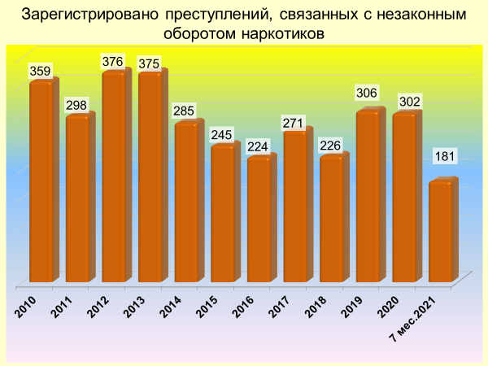

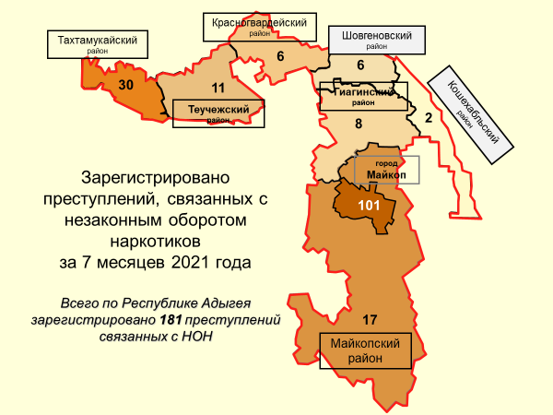

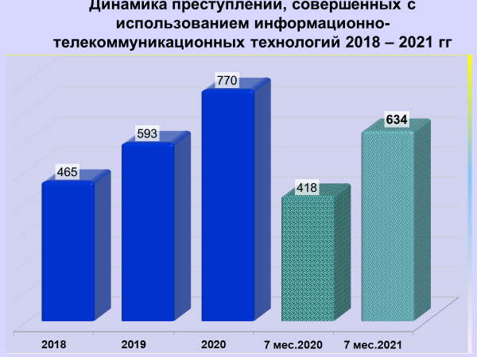
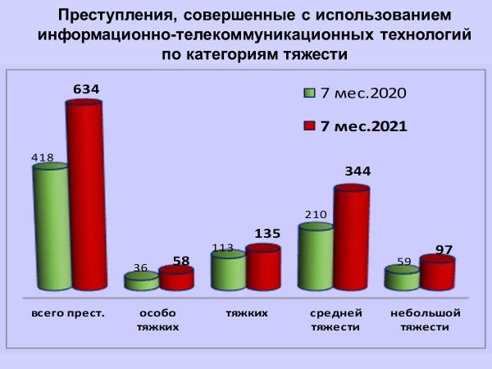

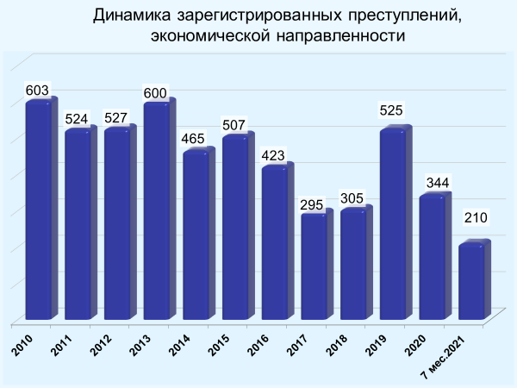

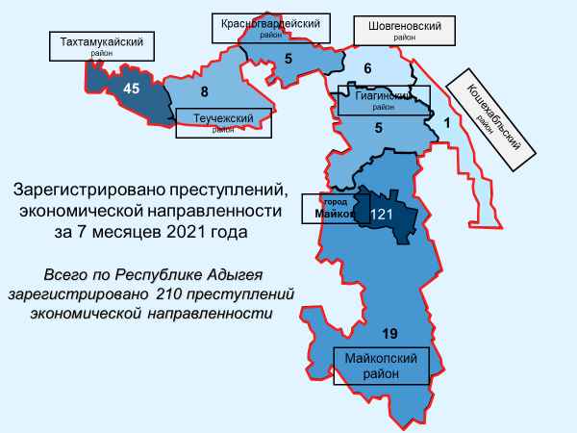

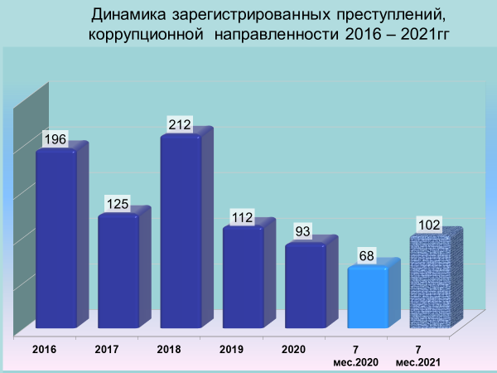

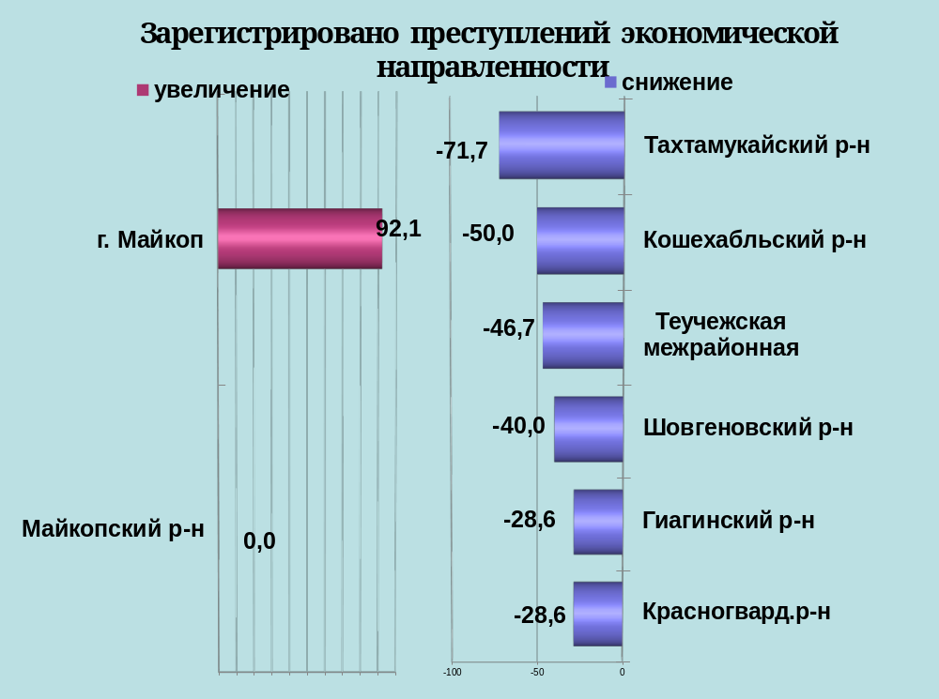

районы | 7 мес. 2021 | 7 мес. 2020 | %, +/-
г.Майкоп | 121 | 63 | 92,1
Майкопский район | 19 | 19 | 0,0
Гиагинский район | 5 | 7 | -28,6
Кошехабльский район | 1 | 2 | -50,0
Красногвардейский район | 5 | 7 | -28,6
Шовгеновский район | 6 | 10 | -40,0
Тахтамукайский район | 45 | 159 | -71,7
Теучежская межрайонная | 8 | 15 | -46,7

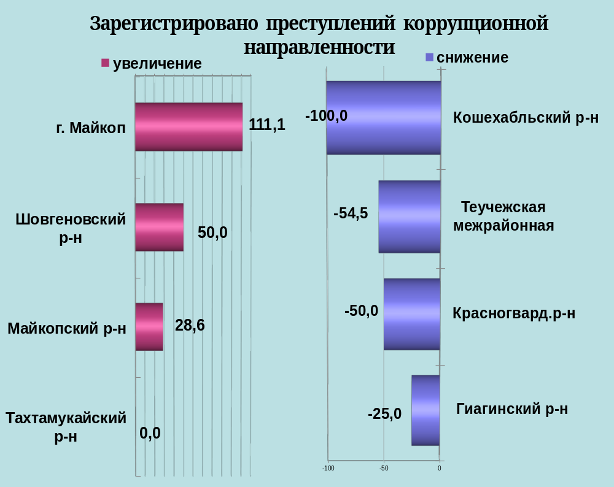

районы | 7 мес. 2021 | 7 мес. 2020 | %, +/-
г.Майкоп | 76 | 36 | 111,1
Майкопский район | 9 | 7 | 28,6
Гиагинский район | 3 | 4 | -25,0
Кошехабльский район | 0 | 1 | -100,0
Красногвардейский район | 2 | 4 | -50,0
Шовгеновский район | 6 | 4 | 50,0
Тахтамукайский район | 1 | 1 | 0,0
Теучежская межрайонная | 5 | 11 | -54,5

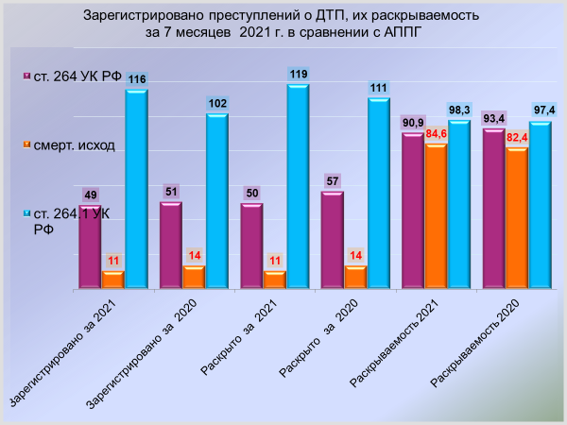

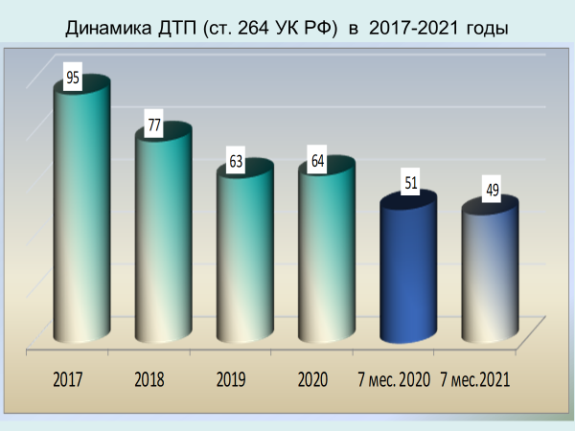

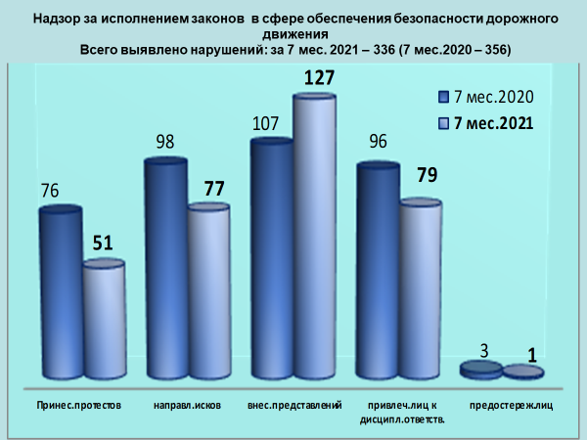

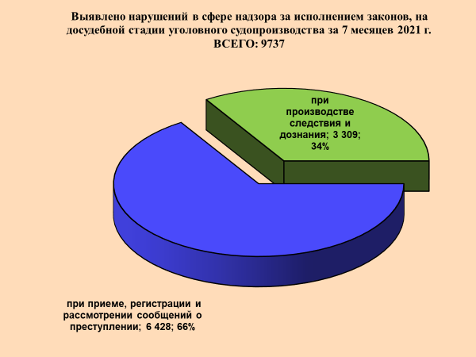

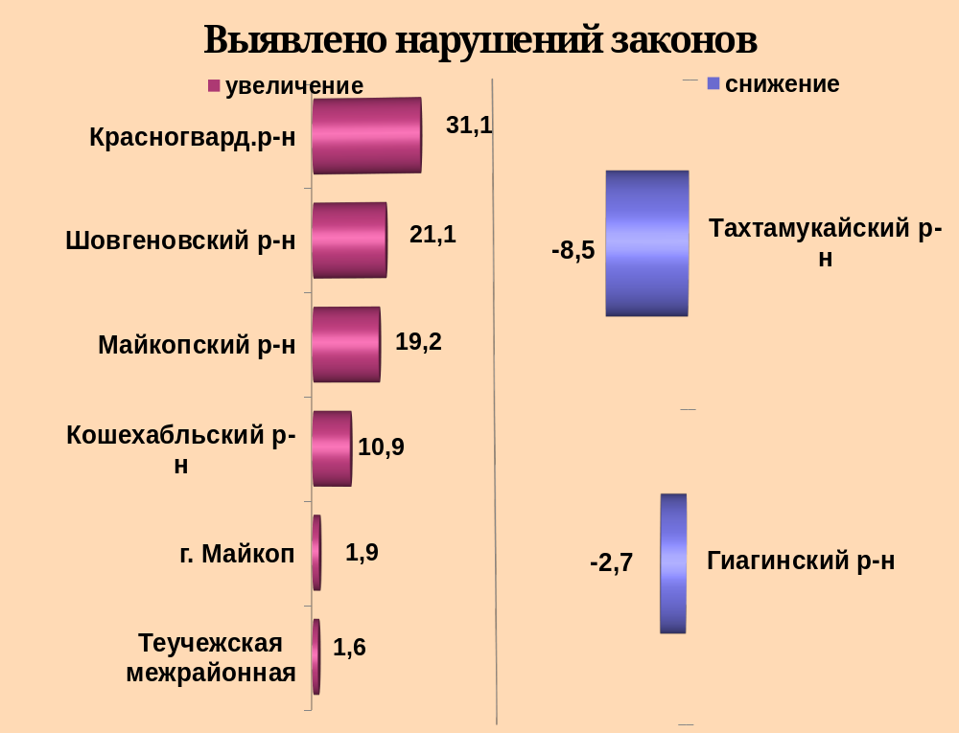

районы | 7 мес. 2021 | 7 мес. 2020 | %, +/-
г.Майкоп | 5590 | 5484 | 1,9
Майкопский район | 1199 | 1006 | 19,2
Гиагинский район | 426 | 438 | -2,7
Кошехабльский район | 204 | 184 | 10,9
Красногвардейский район | 392 | 299 | 31,1
Шовгеновский район | 138 | 114 | 21,1
Тахтамукайский район | 1158 | 1265 | -8,5
Теучежская межрайонная | 383 | 377 | 1,6

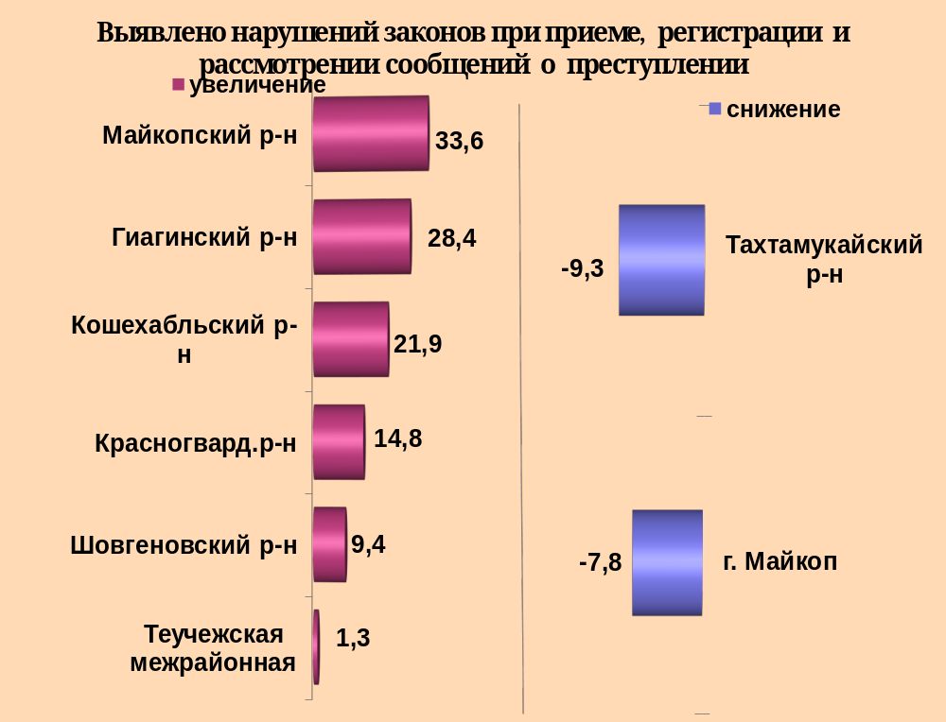

районы | 7 мес. 2021 | 7 мес. 2020 | %, +/-
г.Майкоп | 3808 | 4131 | -7,8
Майкопский район | 835 | 625 | 33,6
Гиагинский район | 249 | 194 | 28,4
Кошехабльский район | 156 | 128 | 21,9
Красногвардейский район | 202 | 176 | 14,8
Шовгеновский район | 93 | 85 | 9,4
Тахтамукайский район | 790 | 871 | -9,3
Теучежская межрайонная | 159 | 157 | 1,3

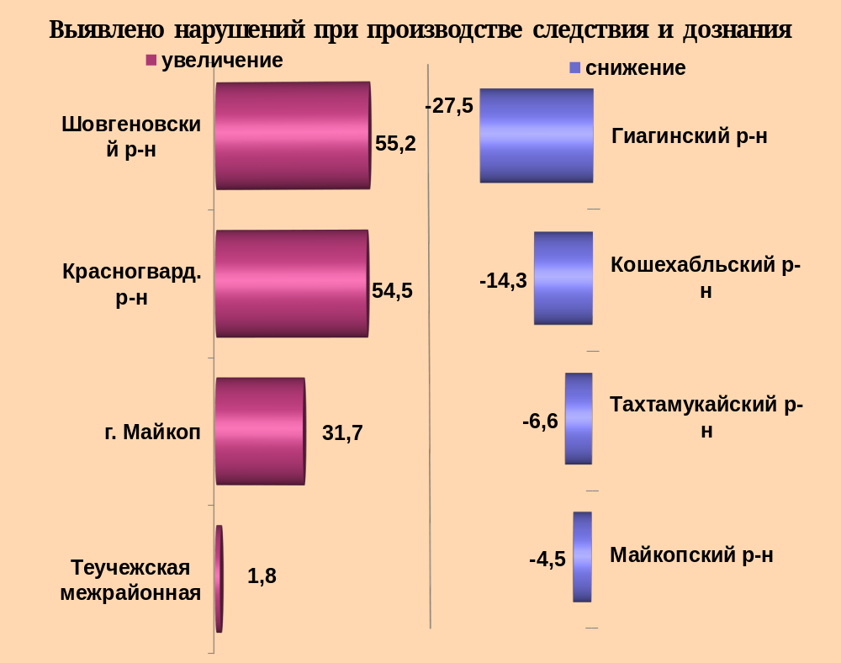

районы | 7 мес. 2021 | 7 мес. 2020 | %, +/-
г.Майкоп | 1782 | 1353 | 31,7
Майкопский район | 364 | 381 | -4,5
Гиагинский район | 177 | 244 | -27,5
Кошехабльский район | 48 | 56 | -14,3
Красногвардейский район | 190 | 123 | 54,5
Шовгеновский район | 45 | 29 | 55,2
Тахтамукайский район | 368 | 394 | -6,6
Теучежская межрайонная | 224 | 220 | 1,8

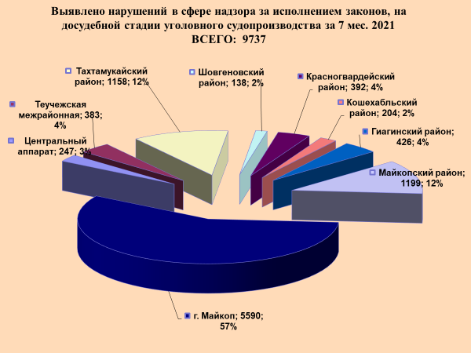

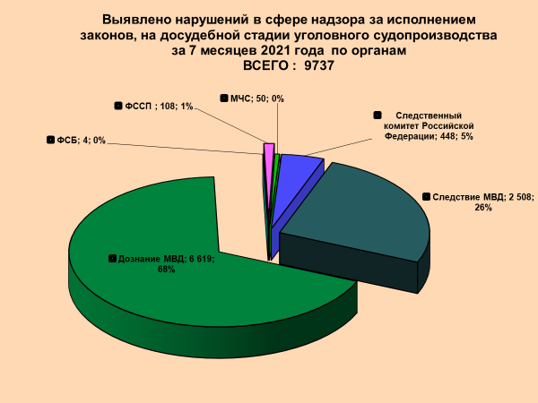
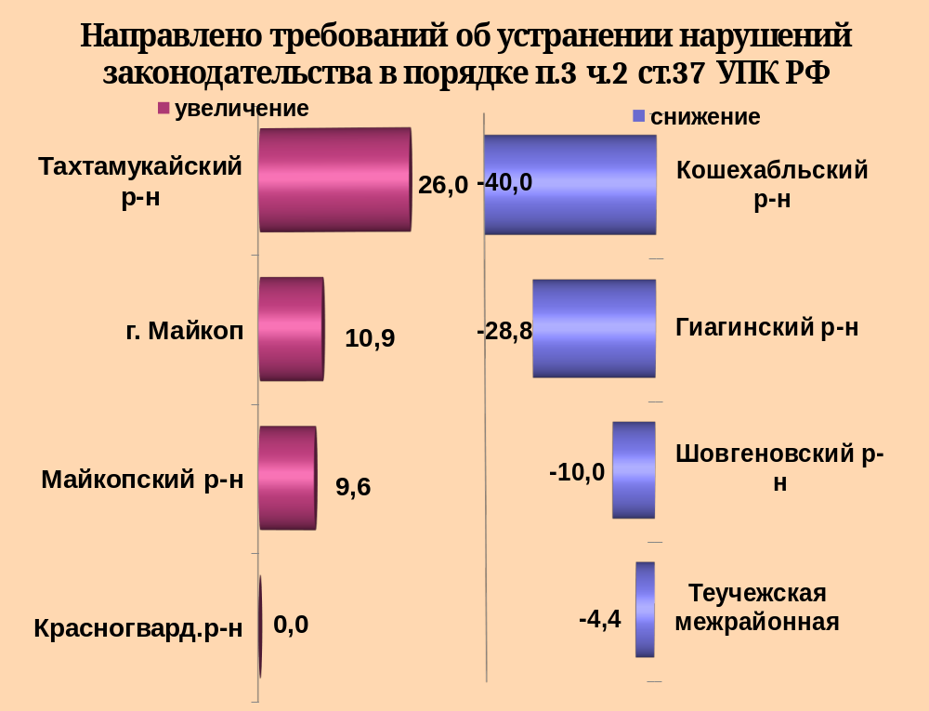

районы | 7 мес. 2021 | 7 мес. 2020 | %, +/-
г.Майкоп | 193 | 174 | 10,9
Майкопский район | 103 | 94 | 9,6
Гиагинский район | 37 | 52 | -28,8
Кошехабльский район | 9 | 15 | -40,0
Красногвардейский район | 40 | 40 | 0,0
Шовгеновский район | 9 | 10 | -10,0
Тахтамукайский район | 121 | 96 | 26,0
Теучежская межрайонная | 43 | 45 | -4,4

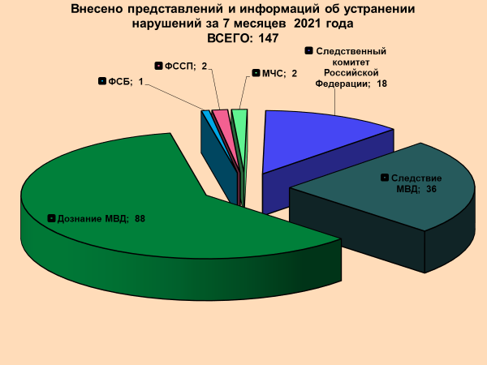

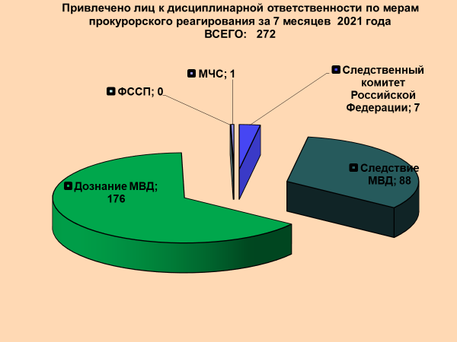

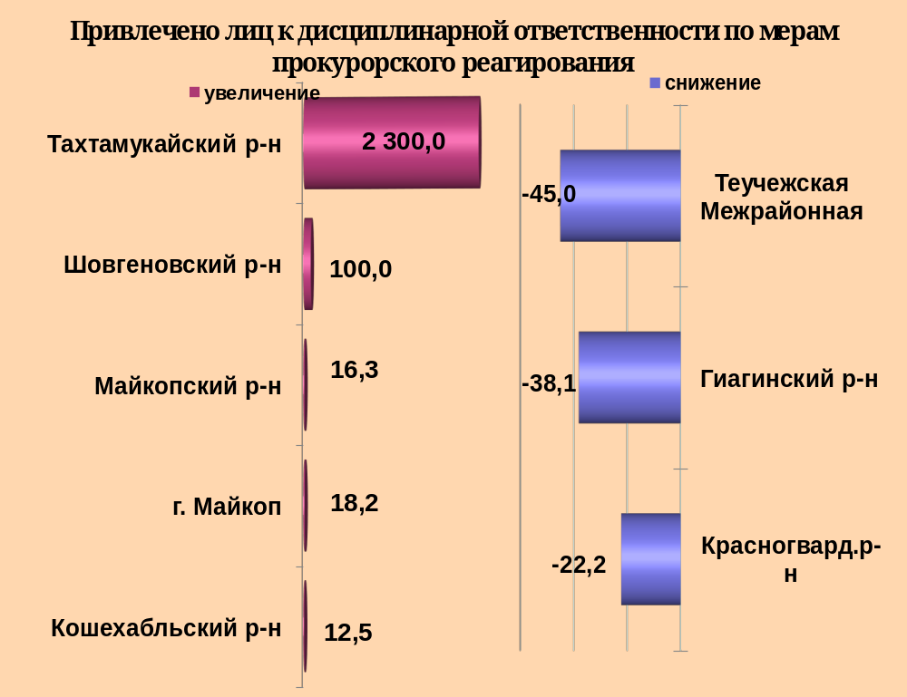

районы | 7 мес. 2021 | 7 мес. 2020 | %, +/-
г.Майкоп | 130 | 110 | 18,2
Майкопский район | 57 | 49 | 16,3
Гиагинский район | 13 | 21 | -38,1
Кошехабльский район | 9 | 8 | 12,5
Красногвардейский район | 14 | 18 | -22,2
Шовгеновский район | 8 | 4 | 100,0
Тахтамукайский район | 24 | 1 | 2300
Теучежская межрайонная | 11 | 20 | -45,0

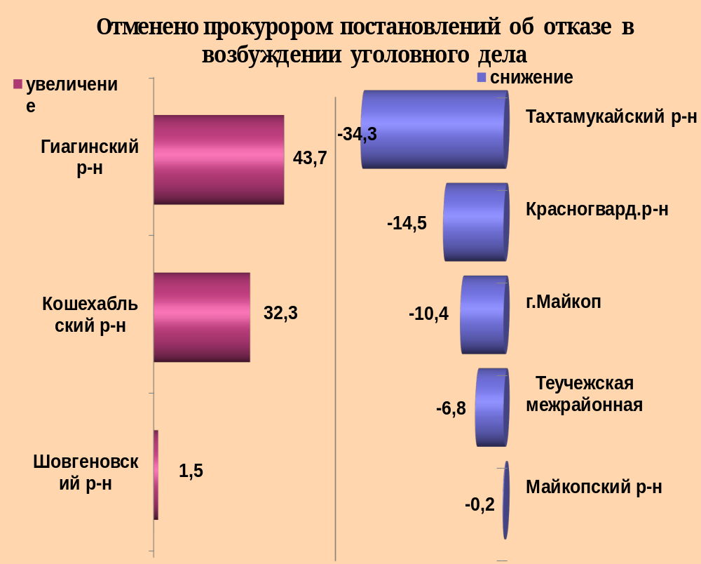

районы | 7 мес. 2021 | 7 мес. 2020 | %, +/-
г.Майкоп | 2012 | 2245 | -10,4
Майкопский район | 464 | 465 | -0,2
Гиагинский район | 148 | 103 | 43,7
Кошехабльский район | 86 | 65 | 32,3
Красногвардейский район | 65 | 76 | -14,5
Шовгеновский район | 68 | 67 | 1,5
Тахтамукайский район | 440 | 670 | -34,3
Теучежская межрайонная | 69 | 74 | -6,8

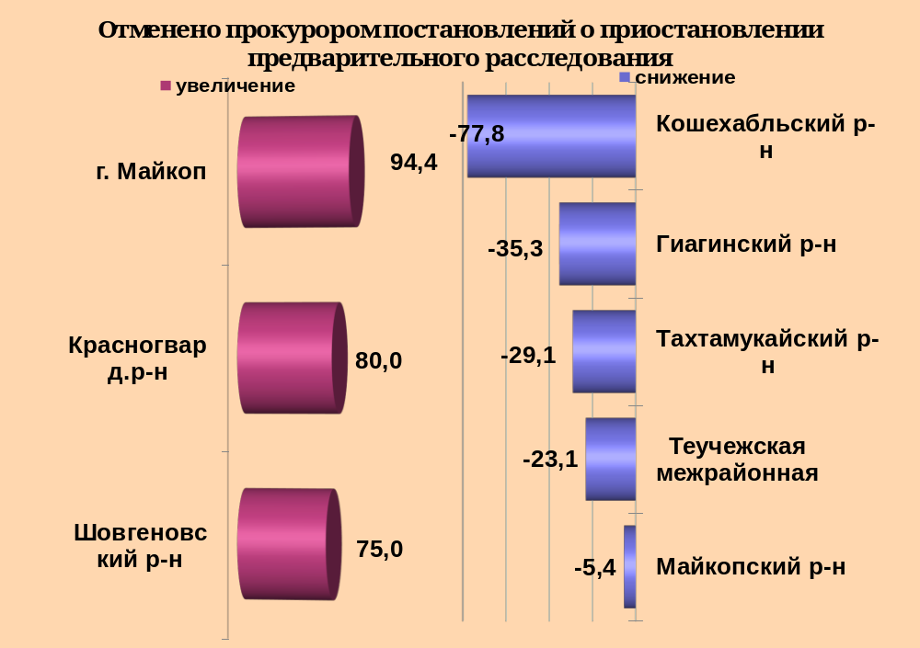

районы | 7 мес. 2021 | 7 мес. 2020 | %, +/-
г.Майкоп | 313 | 161 | 94,4
Майкопский район | 53 | 56 | -5,4
Гиагинский район | 11 | 17 | -35,3
Кошехабльский район | 2 | 9 | -77,8
Красногвардейский район | 18 | 10 | 80,0
Шовгеновский район | 7 | 4 | 75,0
Тахтамукайский район | 83 | 117 | -29,1
Теучежская межрайонная | 20 | 26 | -23,1

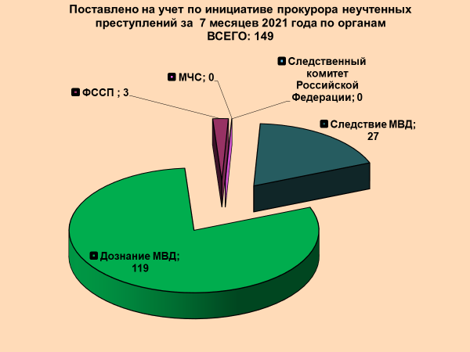

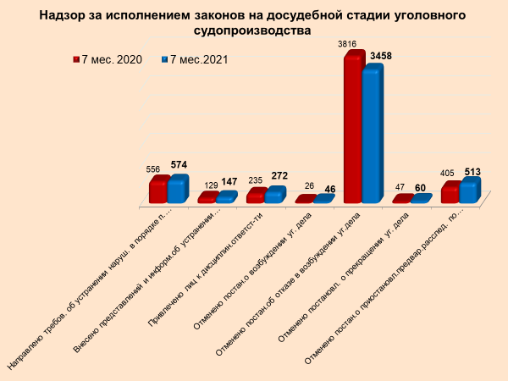

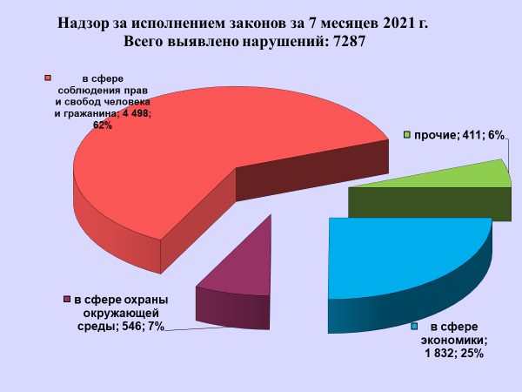

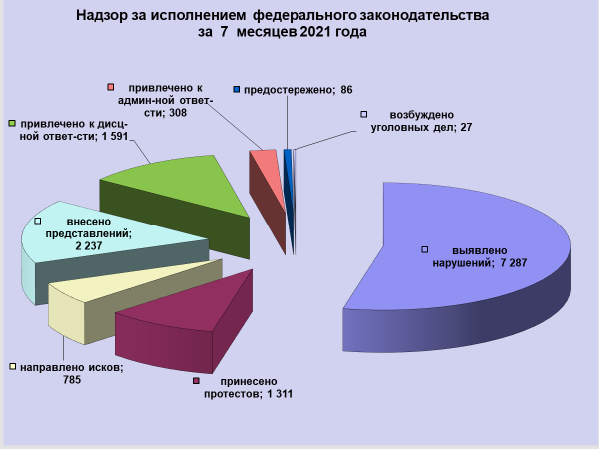

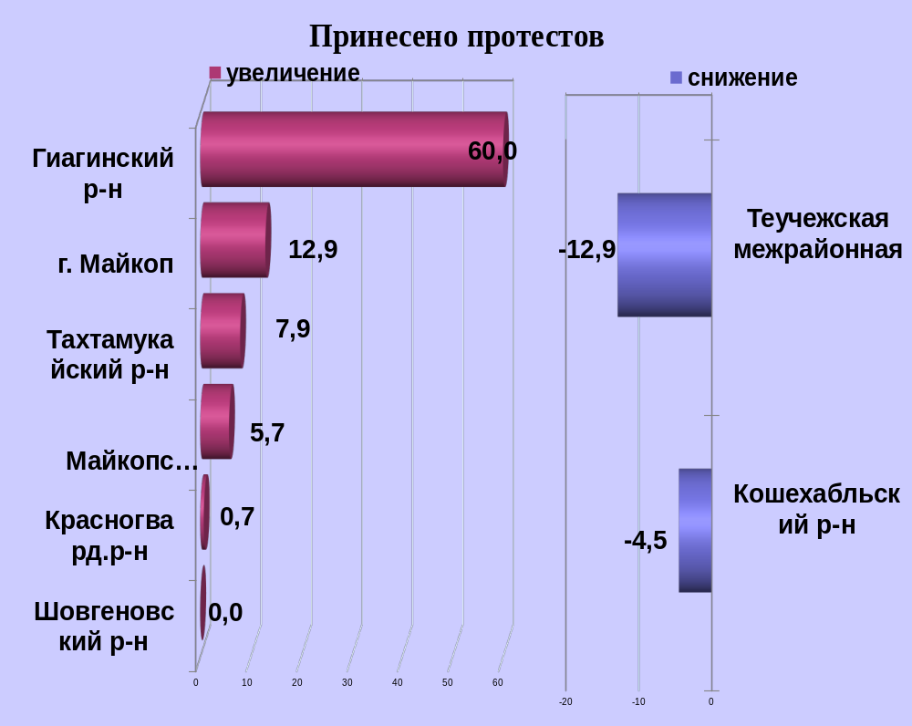

районы | 7 мес. 2021 | 7 мес. 2020 | %, +/-
г.Майкоп | 237 | 210 | 12,9
Майкопский район | 205 | 194 | 5,7
Гиагинский район | 72 | 45 | 60,0
Кошехабльский район | 126 | 132 | -4,5
Красногвардейский район | 147 | 146 | 0,7
Шовгеновский район | 116 | 116 | 0,0
Тахтамукайский район | 245 | 227 | 7,9
Теучежская межрайонная | 149 | 171 | -12,9

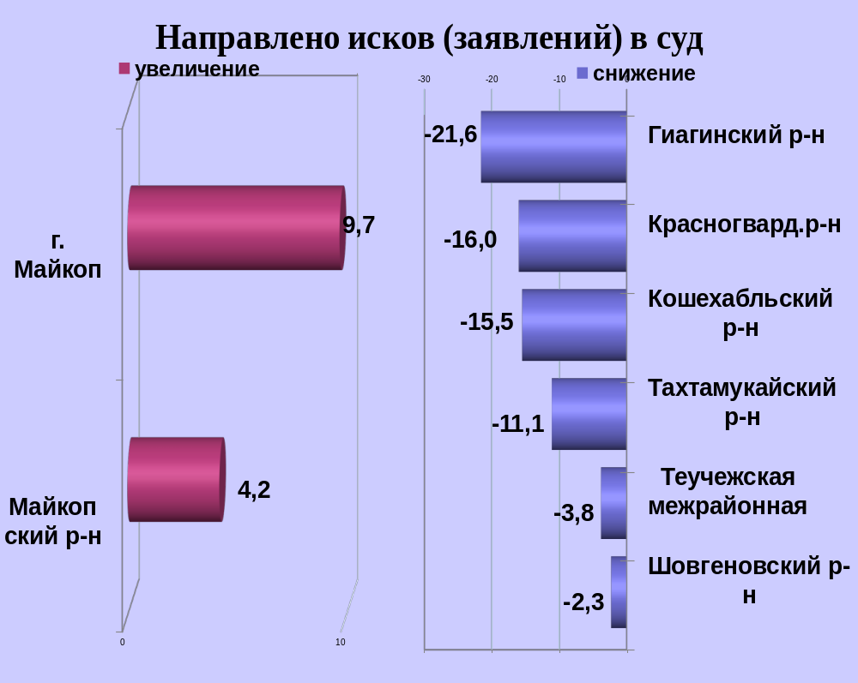

районы | 7 мес. 2021 | 7 мес. 2020 | %, +/-
г.Майкоп | 193 | 176 | 9,7
Майкопский район | 149 | 143 | 4,2
Гиагинский район | 29 | 37 | -21,6
Кошехабльский район | 60 | 71 | -15,5
Красногвардейский район | 105 | 125 | -16,0
Шовгеновский район | 43 | 44 | -2,3
Тахтамукайский район | 64 | 72 | -11,1
Теучежская межрайонная | 125 | 130 | -3,8

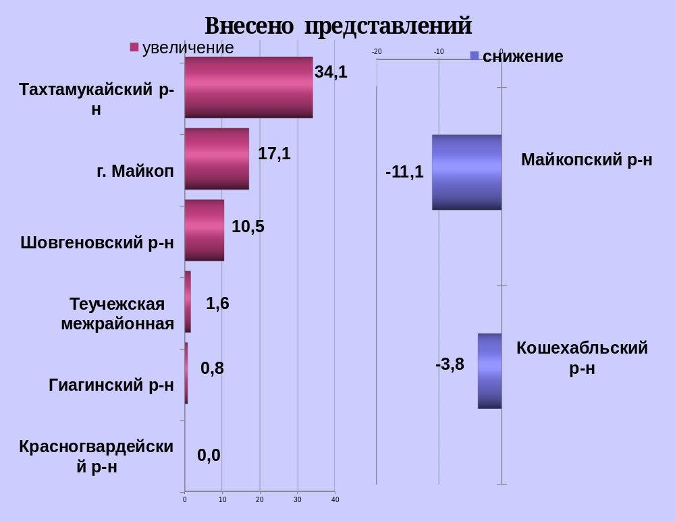

районы | 7 мес. 2021 | 7 мес. 2020 | %, +/-
г.Майкоп | 445 | 380 | 17,1
Майкопский район | 370 | 416 | -11,1
Гиагинский район | 242 | 240 | 0,8
Кошехабльский район | 200 | 208 | -3,8
Красногвардейский район | 222 | 222 | 0,0
Шовгеновский район | 169 | 153 | 10,5
Тахтамукайский район | 220 | 164 | 34,1
Теучежская межрайонная | 321 | 316 | 1,6

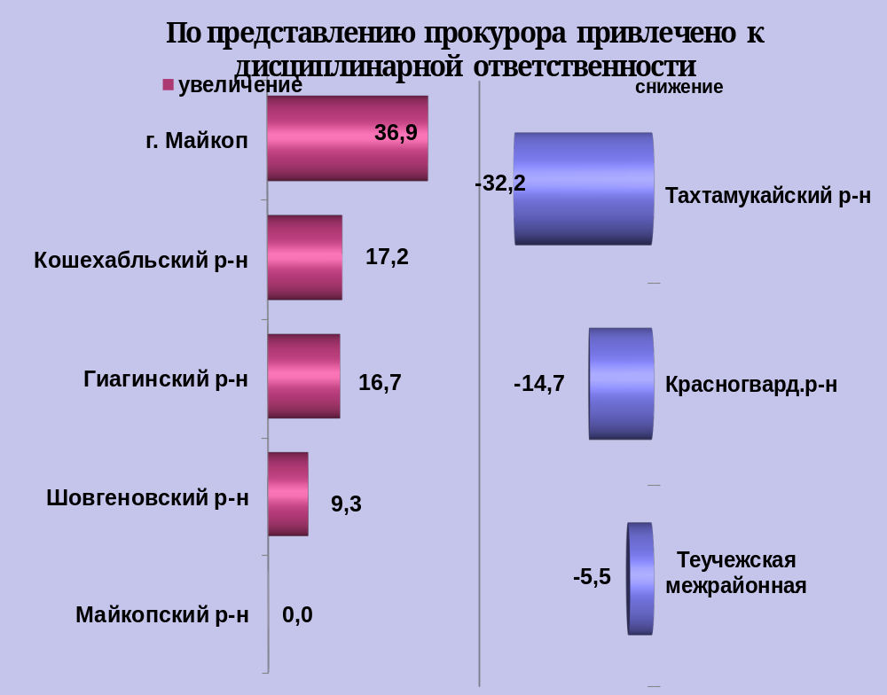

районы | 7 мес. 2021 | 7 мес. 2020 | %, +/-
г.Майкоп | 323 | 236 | 36,9
Майкопский район | 274 | 274 | 0,0
Гиагинский район | 272 | 233 | 16,7
Кошехабльский район | 150 | 128 | 17,2
Красногвардейский район | 128 | 150 | -14,7
Шовгеновский район | 164 | 150 | 9,3
Тахтамукайский район | 118 | 174 | -32,2
Теучежская межрайонная | 137 | 145 | -5,5

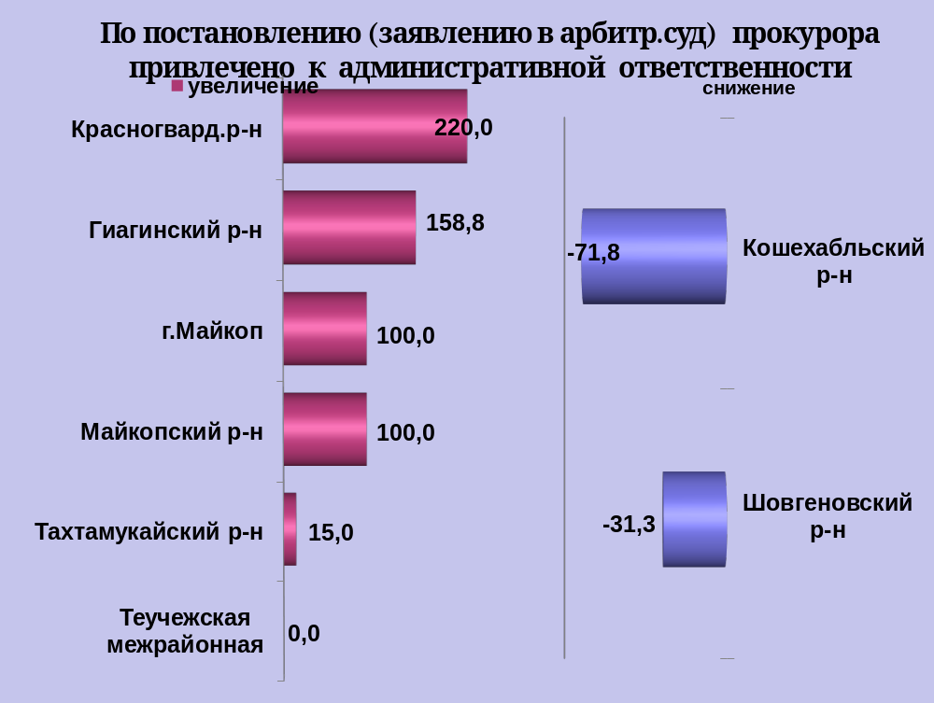

районы | 7 мес. 2021 | 7 мес. 2020 | %, +/-
г.Майкоп | 62 | 31 | 100,0
Майкопский район | 88 | 44 | 100,0
Гиагинский район | 44 | 17 | 158,8
Кошехабльский район | 11 | 39 | -71,8
Красногвардейский район | 48 | 15 | 220,0
Шовгеновский район | 11 | 16 | -31,3
Тахтамукайский район | 23 | 20 | 15,0
Теучежская межрайонная | 14 | 14 | 0,0

